Starostwo Powiatowe w Końskich

Polskie Towarzystwo Turystyczno-Krajoznawcze

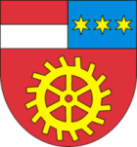
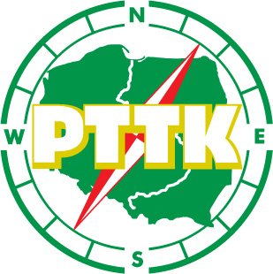
Oddział w Końskich

zapraszają na

XIII
OTWARTE MISTRZOSTWA
POWIATU KONECKIEGO
W RZUCIE PODKOWĄ

rozgrywane w ramach
Festiwalu Technologiczno-Turystycznego
„Kuźnice Koneckie”

KOŃSKIE, 16 LIPCA 2017 r.
godz. 14.30 - 17.00

Namiot PTTK
na placu przy Miejsko - Gminnym Domu Kultury
w Parku Miejskim w Końskich

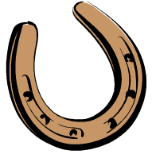
Nagrody :

* Puchary Starosty Koneckiego
za miejsca I-III w kategorii kobiet i mężczyzn
* Dyplomy okolicznościowe za zajęcie miejsc I-VI

Zapisy w dniu imprezy.

Regulamin dostępny na stronie : www.pttkkonskie.pl

